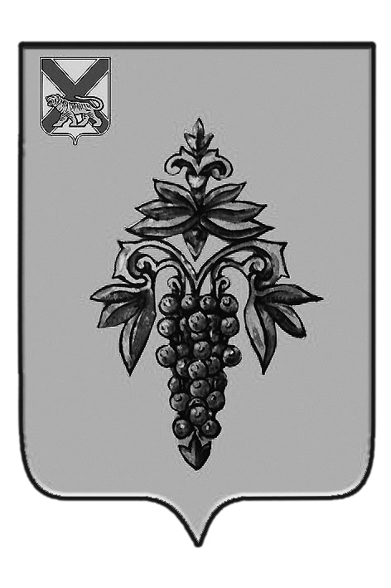

ДУМА

ЧУГУЕВСКОГО

МУНИЦИПАЛЬНОГО РАЙОНА

Р Е Ш Е Н И Е
От 30.08.2013г. |  |  | № 351
О присвоении звания «Почетный житель Чугуевского муниципального района»

В соответствии с Положением «О Почетном жителе Чугуевского муниципального района», Дума Чугуевского муниципального района

РЕШИЛА:

1. Принять решение «О присвоении звания «Почетный житель Чугуевского муниципального района».
2. Направить указанное решение главе Чугуевского муниципального района для подписания и опубликования.
3. Настоящее решение вступает в силу со дня его подписания.

Председатель Думы  Чугуевского муниципального района | 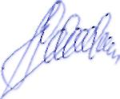 | П.И.Федоренко

ДУМА

ЧУГУЕВСКОГО

МУНИЦИПАЛЬНОГО РАЙОНА

Р Е Ш Е Н И Е
О присвоении звания «Почетный житель Чугуевского муниципального района»

Принято Думой Чугуевского муниципального района
«30» августа 2013 года

Статья 1.
Присвоить звание «Почетный житель Чугуевского муниципального района»:
Вировой Виоланте Николаевне – ветерану труда, пенсионеру, жителю с.Чугуевка Чугуевского муниципального района;
Ларионову Геннадию Петровичу - ветерану труда, пенсионеру, жителю с.Чугуевка Чугуевского муниципального района;
Щегольковой Валентине Ивановне – ветерану труда, пенсионеру, жителю с.Шумное Чугуевского муниципального района.

Статья 2.
Настоящее решение подлежит официальному опубликованию.
Глава Чугуевского  муниципального района | 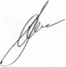 | А.А.Баскаков
«05» сентября 2013г.
№ 351 - НПА

